Федеральное государственное бюджетное образовательное

имени Гагарина Ю.А.»

Кафедра «Прикладные информационные технологии»

**ОТЧЕТ**

**По лабораторной работе №6**

Студента гр. б2-ИФСТ22

Макаева Владислава Витальевича

Проверил доцент кафедры ПИТ:

Иванов Альберт Васильевич

Саратов 2019

**Хранимые процедуры**

Данная процедура может использоваться администрацией или врачом чтобы добавить в базу пациента

CREATE PROCEDURE Добавление_пациента

@id int,

@ФИО varchar(125),

@N_страховки int,

@Дата_поступления date,

@Диагноз varchar(125),

@Дата_рождения date,

@Лечащий_врач int,

@Дата_выписки date

AS

INSERT INTO Пациент (id,ФИО,N_cтраховки,Дата_поступления,Диагноз,Дата_рождения,Лечащий_врач,Дата_выписки)

VALUES(@id,@ФИО,@N_страховки,@Дата_поступления,@Диагноз,@Дата_рождения,@Лечащий_врач,@Дата_выписки)

PRINT 'Добавлен новый пациент'+@ФИО;

GO

SET IDENTITY_INSERT [Пациент] ON

GO

EXECUTE Добавление_пациента

@id = 13,

@ФИО = 'Макаев Владислав Витальевич',

@N_страховки = 123,

@Дата_поступления = '2018-09-30',

@Диагноз = 'Шизотипическое расстройство',

@Дата_рождения = '1999-04-12',

@Лечащий_врач = 8,

@Дата_выписки = '2020-01-31'

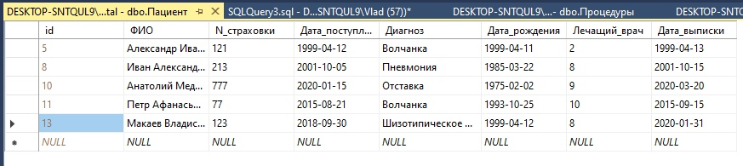

Эта процедура позволяет администрации или врачу удалить из базы данных пациента

* CREATE PROCEDURE [dbo].[Удаление_пациента]  
  @id int  
  AS DELETE FROM Пациент  
  WHERE (id = @id)  
  PRINT 'Удален пациент';  
  GO

EXECUTE [dbo].[Удаление_пациента]  
@id=13  
GO

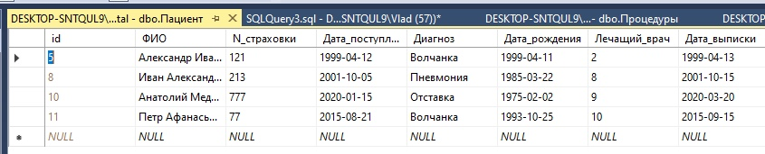

Данная процедура может использоваться администрацией больницы для добавления данных о новом враче

CREATE PROCEDURE Добавление_врача

@id_врача int,

@ФИО_врача varchar(125),

@Опыт_работы int,

@Специализация varchar(125),

@Процент_смертности int,

@id_пациентов int

AS

INSERT INTO Врач(id_врача,ФИО_врача,Опыт_работы,Специализация,Процент_смертности,id_пациентов)

VALUES(@id_врача,@ФИО_врача,@Опыт_работы,@Специализация,@Процент_смертности,@id_пациентов)

PRINT 'Добавлен новый врач'+@ФИО_врача;

GO

EXECUTE Добавление_врача

@id_врача = 11,

@ФИО_врача = 'Персиваль Уиллис Кокс',

@Опыт_работы = 20,

@Специализация = Реаниматология,

@Процент_смертности = 15,

@id_пациентов = 11

GO

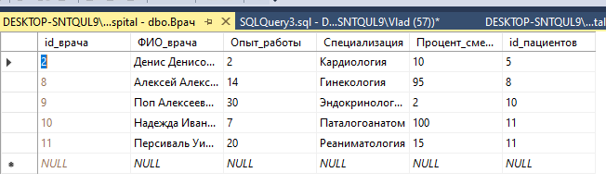

Данная операция может использоваться администрацией для удаления врача из базы данных

CREATE PROCEDURE Удаление_врача

@id_врача int

AS DELETE FROM Врач

WHERE (id_врача = @id_врача)

PRINT 'Удален врач';

GO

EXECUTE Удаление_врача

@id_врача=11

GO

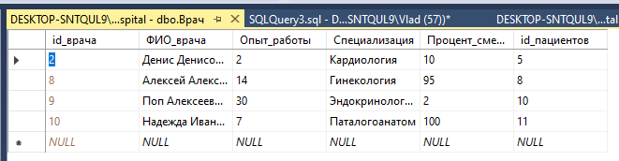

Эта процедура может использоваться врачами и администрацией, чтобы узнать количество пациентов в базе

CREATE PROCEDURE Количество_пациентов

@count int OUTPUT

AS

SELECT @count = COUNT(id)

FROM Пациент

GO

DECLARE @count int

EXECUTE Количество_пациентов

@count OUTPUT

PRINT 'Количество пациентов '+ CONVERT(VARCHAR, @count)

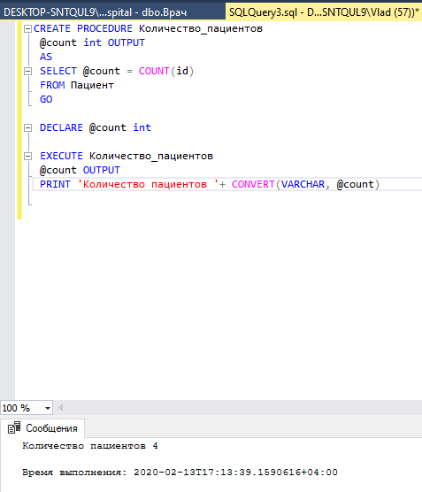

Эта процедура позволяет врачам и администрации выяснить количество пациентов больных конкретным заболеванием

CREATE PROCEDURE Количество_пациентов_с_диагнозом

@count int OUTPUT,

@diagnosis varchar(120)

AS

SELECT @count = COUNT(id)

FROM Пациент

WHERE Диагноз=@diagnosis

GO

DECLARE @count int

EXECUTE Количество_пациентов_с_диагнозом

@count OUTPUT,

@diagnosis = 'Волчанка'

PRINT 'Количество пациентов '+ CONVERT(VARCHAR, @count)

